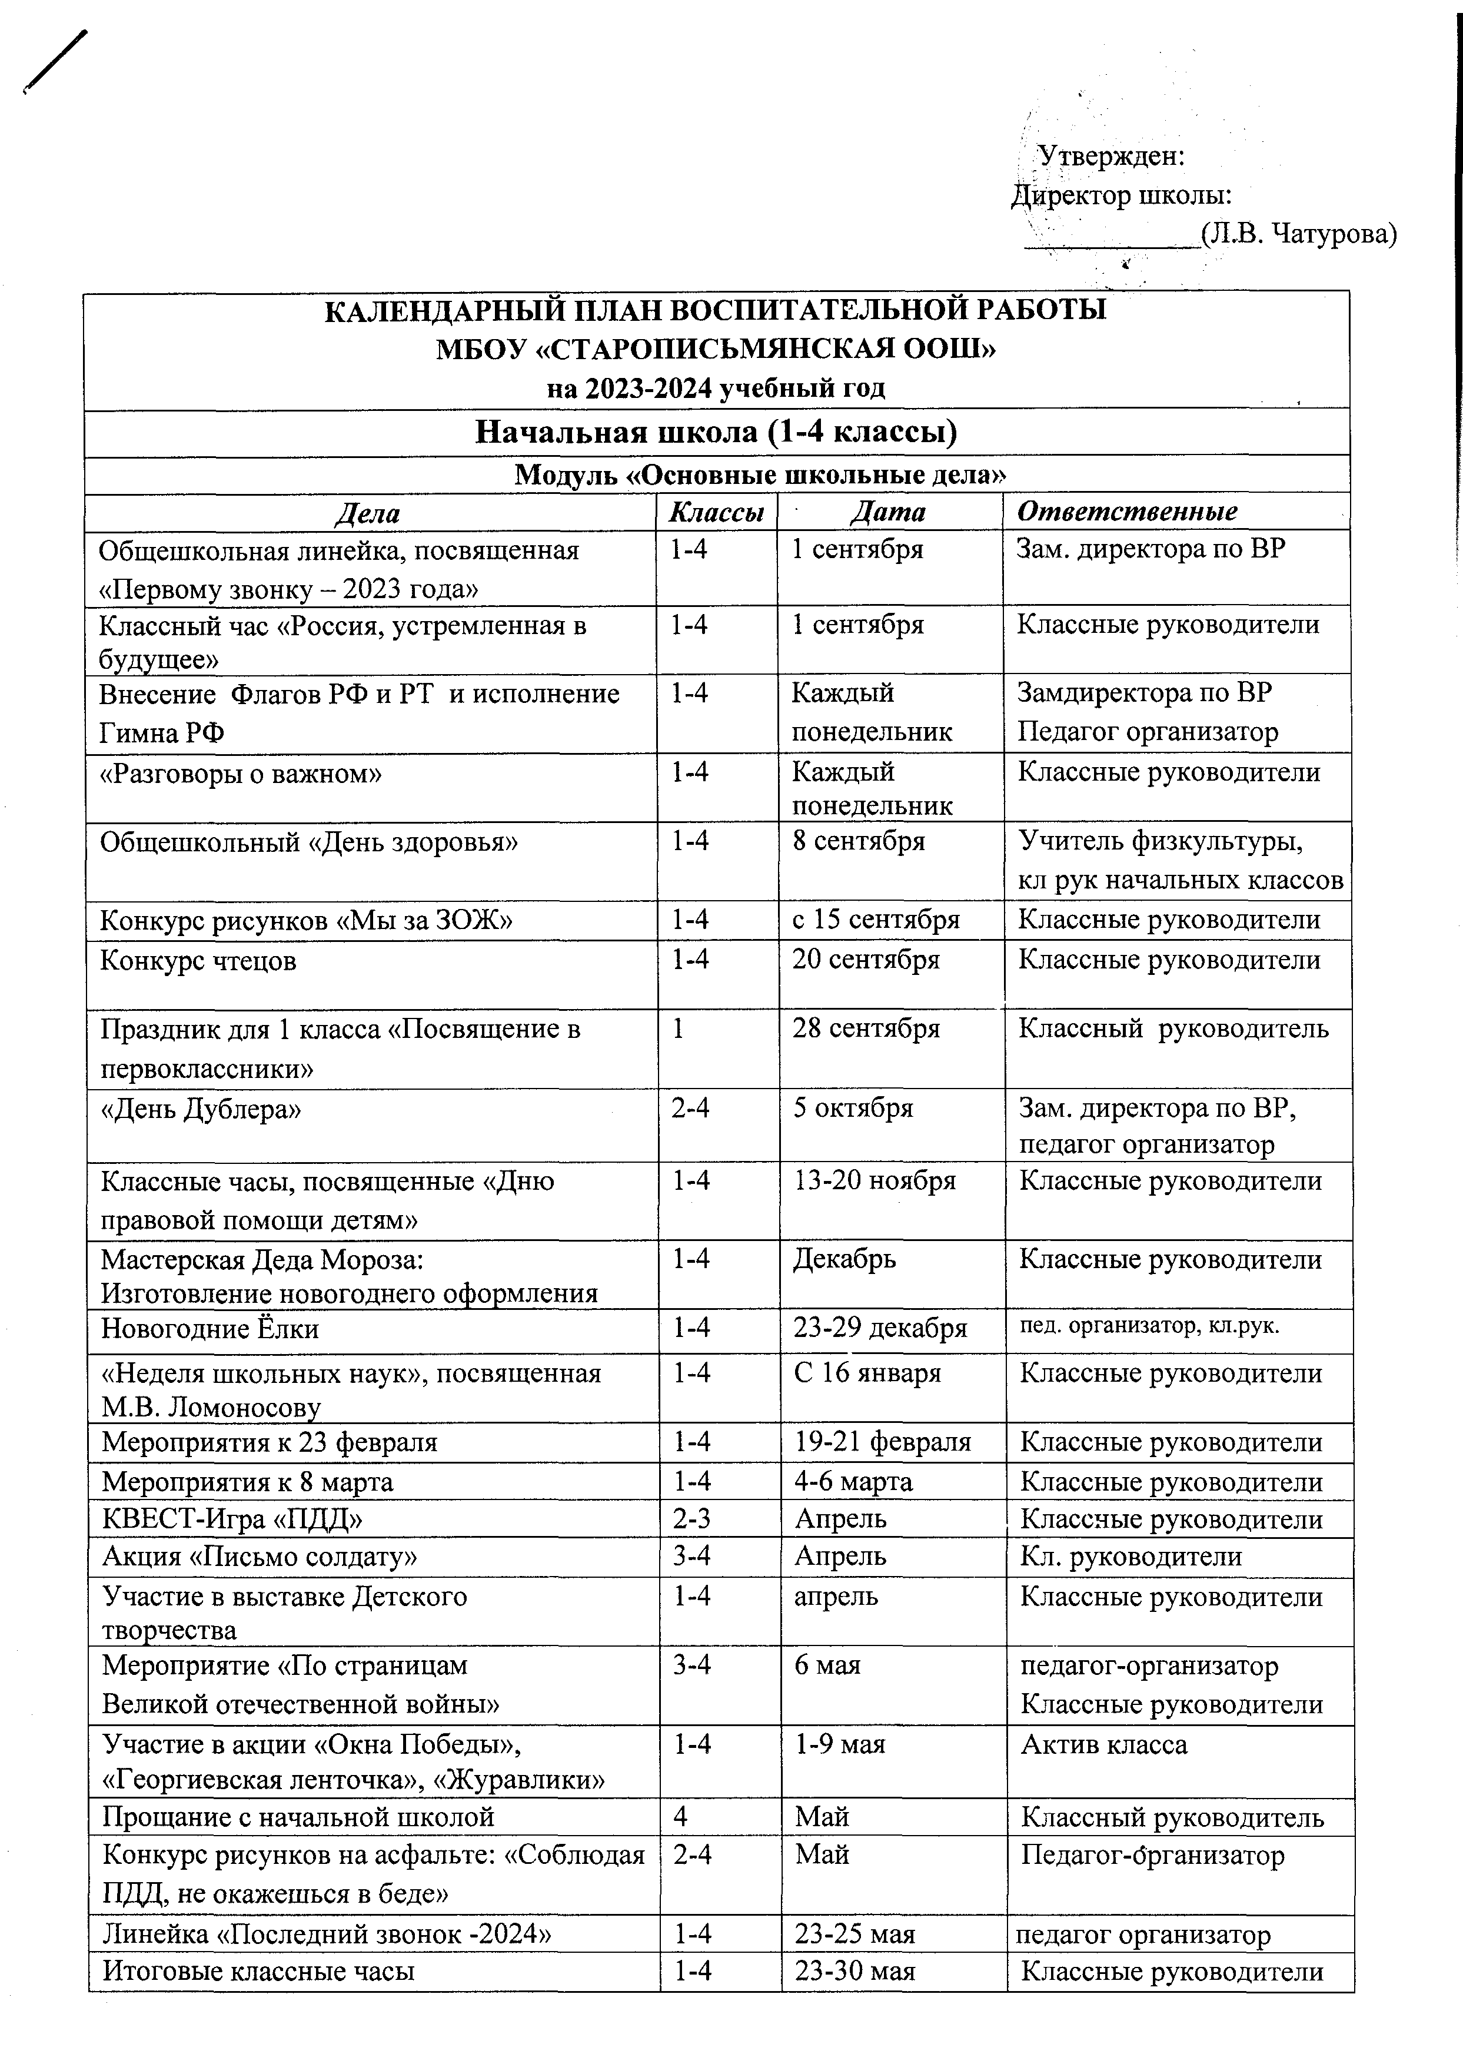

Модуль «Классное руководство»
(согласно индивидуальным планам классных руководителей)

Заседание МО классных рук-ей | 1-4 | 30 августа | руководитель ШМО
Планирование воспитательной работы классов на 2023-2024 учебный год | 1-4 | До 15 сентября | Классные руководители
Проведение классных часов | 1-4 | раз в неделю | Классные руководители
Планирование Индивидуальной работы с учащимися: Активом, «Группой риска»,  «ВШУ», СОП. | 1-4 | До 20 сентября | Классные руководители
Организация занятости учащихся во внеурочное время в кружках, секциях, клубах и ДОП (Навигатор) | 1-4 | До 15 сентября | Замдиректора по ВР  Классные руководители
Проведение социометрии в классе | 1-4 | До 15 сентября | Классные руководители
Оформление классных уголков | 1-4 | До 15 сентября | Классные руководители
Проверка Планов воспитательной работы с классами на учебный год | 1-4 | с 15 сентября | Руководитель ШМО
Заседание МО классных рук-ей | 1-4 | Ноябрь, март | Зам. директора по ВР
Прогноз летней занятости учащихся | 1-4 | Март | Классные руководители
Анализ ВР с классом за уч. год | 1-4 | До 10 июня | Классные руководители
Организация летней занятости учащихся | 1-4 | Май- июнь | Классные руководители
Модуль «Внеурочная деятельность»
(согласно утвержденному расписанию внеурочной деятельности)

Название курса внеурочной деятельности | Классы | Количество часов в неделю | Ответственные
«Разговоры о важном» | 1-4 | 1 | Классные руководители

«Взаимодействие с родителями (законными представителями)»
Дела, события, мероприятия | Классы | Дата | Ответственные
Заседания Родительских комитетов  классов | 1-4 | В течение  учебного года | Председатели  родительских комитетов классов
Взаимодействие с социально- психологической службой ППС «Надежда» г.Лениногорск | 1-4 | Сентябрь - май | социальный педагог ППС «Надежда» г.Лениногорск
Родительские собрания – (Даты и темы согласно планам классных руководителей) | 1-4 | 1 раз в четверть | Классные руководители
Раздел «Информация для родителей» на сайте школы, информация для родителей по социальным вопросам, безопасности, психологического благополучия, профилактики вредных привычек и правонарушений и т.д. | 1-4 | В течение года | заместитель директора по ВР, классные руководители
Индивидуальная работа с семьями: в трудной жизненной ситуации,  малообеспеченными и многодетными,  «Группы риска», СОП, ВШУ | 1-4 | В течение года | Классные руководители, социальный педагог ППС «Надежда» г. Лениногорск
Работа с родителями по организации горячего питания | 1-4 | Сентябрь - май | Классные руководители
День открытых дверей для родителей будущих первоклассников | 1-4 | март | Зам. директора по УВР
Модуль «Детские общественные объединения»
Дела, события, мероприятия | Классы | Дата | Ответственные
Участие Юнармейцев в патриотических мероприятиях | 2-4 | В течение года | Педагог организатор. руководитель Юнармии
Участие во Всероссийских проектах по активностям РДДМ - https://xn-- 90acagbhgpca7c8c7f.xn--p1ai/projects | 1-4 | В течение года | Классные руководители
Участие в благотворительных акциях | 1-4 | В течение года | Классные руководители
Участие в движении «Орлята России» - https://orlyatarussia.ru/ | 1-4 | В течение года | Классные руководители
Модуль «Профориентация»
Дела, события, мероприятия | Классы | Дата | Ответственные
Классные часы «Азбука профессий», (согласно темам классных руководителей). | 1-4 | 1 раз в четверть | Классные руководители
Тематические экскурсии (согласно планам классных руководителей). | 1-4 | Сентябрь-май | Классные руководители
Модуль «Профилактика и безопасность»
Дела, события, мероприятия | Классы | Дата | Ответственные
Неделя безопасности  Беседы о правилах ПДД, ППБ, правилах поведения учащихся в школе, общественных местах. Вводные инструктажи. | 1-4 | 4-9 сентября | Классные руководители
Учебная эвакуация «Угроза теракта» | 1-4 | Начало сентября | Директор школы, ЗДУВР, ЗДВР, педагог организатор,  учитель ОБЖ,  классные руководители
«15 минут о безопасности» (Даты и темы согласно планам классных руководителей) | 1-4 | 1 раз в месяц | классные руководители
Составление с учащимися Схемы безопасного пути «Дом-школа-дом» | 1-4 | 4-8 сентября | Классные руководители
Неделя профилактики ДТП Встречи сотрудников ГИБДД с учащимися, беседы по ПДД | 1-4 | сентябрь | Педагог организатор  классные руководители
Профилактическая акция  «Здоровье- твое богатство!» | 1-4 | Октябрь | педагог организатор
Совет профилактики правонарушений | 1-4 | 1 раз в четверть | Зам.директора по ВР
Беседы по безопасности учащихся в период осенних каникул | 1-4 | Конец 1 четверти | Классные руководители
Неделя правовых знаний | 1-4 | 13-20 ноября | Классные руководители
Беседы по пожарной безопасности, правилах безопасности на водоемах в зимний период, поведение на школьных Елках. | 1-4 | Конец  2 четверти | Классные руководители
Тренировка по экстренному выводу детей и персонала из школы. | 1-4 | Декабрь | Заместители директора по ВР и УВР, учитель ОБЖ, классные руководители
Беседы с учащимися по правилам безопасности в период весенних каникул и «Осторожно, гололед». | 1-4 | Конец  3 четверти | Классные руководители
Месячник по профилактики ДТП | 1-4 | май | Педагог организатор
Профилактика безопасного поведения на каникулах. Инструктажи по ПДД, ППБ, поведение на ж/д транспорте, на водоемах в летний период и т.п. | 1-4 | Конец  4 четверти | Классные руководители

Модуль «Организация предметно-пространственной среды»
Дела, события, мероприятия | Классы |  | Дата |  | Ответственные
Оформление классных уголков | 1-4 |  | До 15 сентября |  | Классные руководители
Выставка рисунков «Осень» | 1-4 |  | с 15 сентября |  | Классные руководители
Оформление тематических выставок рисунков | 1-4 |  | В течение года |  | Педагог-организатор
Конкурс «Красота родного края» | 1-4 |  | с 23 октября |  | Классные руководители
Тематические выставки в школьной библиотеке | 1-4 |  | Сентябрь -май |  | библиотекарь
Выставка Новогодних плакатов, формат А3 | 1-4 |  | С 1 декабря |  | Классные руководители
Новогоднее оформление кабинетов и фойе школы | 1-4 |  | С 10 декабря |  | Классные руководители
Тематическая выставка «М.В. Ломоносов  – создатель Российской науки!» | 1-4 |  | с 15 января |  | Классные руководители
Фото Вернисаж: «Папа, мама, Я и книга – лучшие друзья!» | 1-4 |  | с 26 февраля |  | Классные руководители
Выставка рисунков «Мы – Орлята России» | 1-4 |  | с 10 мая |  | Классные руководители
Модуль "Внешкольные мероприятия"
Внешкольные тематические мероприятия воспитательной направленности, организуемые педагогами по изучаемым в образовательной организации учебным предметам, курсам, модулям |  | 1-4 |  | В течение года |  | Классные руководители  Учителя-предметники
Экскурсии, походы выходного дня (в школьный музей и другое), организуемые в классах классными руководителями, в том числе совместно с родителями (законными представителями) |  | 1-4 |  | В течение года |  | Классные руководители

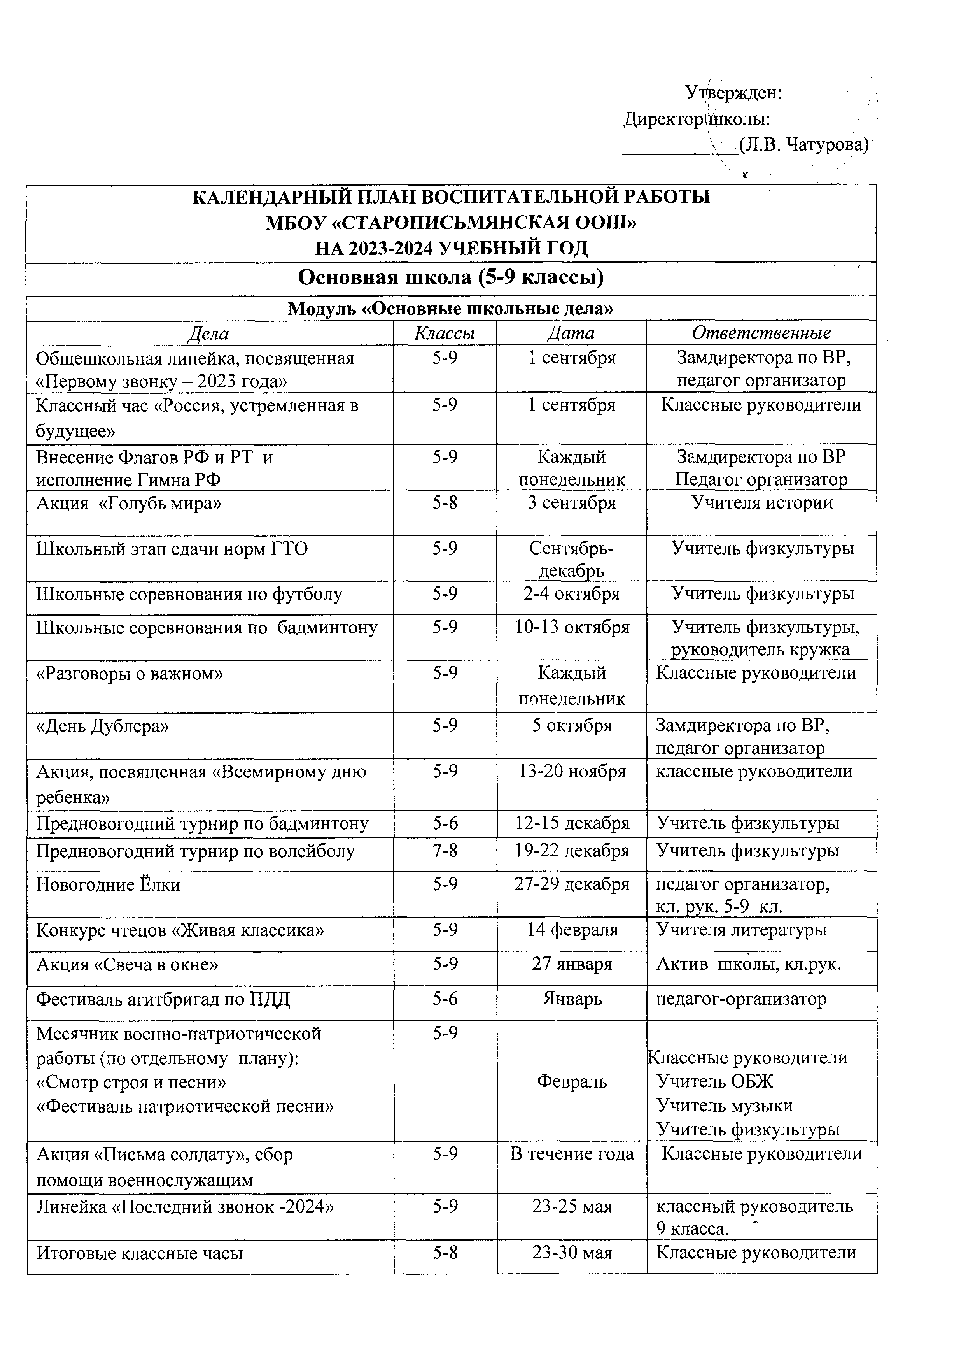

Модуль «Классное руководство»
(согласно индивидуальным планам классных руководителей)
Заседание МО классных рук-ей |  | 5-9 | 30 августа | Замдиректора по ВР, руководитель ШМО классных руководителей
Планирование воспитательной работы классов на 2023-2024 учебный год |  | 5-9 | До 15 сентября | Классные руководители
Планирование Индивидуальной работы с учащимися: Активом, «Группой риска»,  «ВШК», «ОВЗ», СОП. |  | 5-9 | До 20 сентября | Классные руководители
Проведение кл. часов, (Даты и темы согласно планам классных руководителей) |  | 5-9 | раз в неделю | Классные руководители
Организация занятости учащихся во  внеурочное время в кружках, секциях, клубах и ДОП (Навигатор) |  | 5-9 | До 15 Сентября | Замдиректора по ВР  Классные руководители
Проведение социометрии в классе |  | 5-9 | До 15 сентября | Классные руководители
Оформление классных уголков |  | 5-9 | До 15 сентября | Классные руководители
Проверка планирования воспитательной  работы с классами на 2023-2024 учебный год |  | 5-9 | с 16 сентября | Замдиректора по ВР
Заседание МО классных рук-ей |  | 5-9 | ноябрь | Замдиректора по ВР, рук. ШМО кл. рук.
Заседание МО классных рук-ей |  | 5-9 | март | Замдиректора по ВР, рук. ШМО кл. рук.
Прогноз летней занятости учащихся |  | 5-9 | Апрель | Классные руководители
Анализ ВР с классом за уч. год |  | 5-9 | До 10 июня | Классные руководители
Организация летней занятости учащихся |  | 5-9 | Май-июнь | Классные руководители
Модуль «Внеурочная деятельность»
(согласно утвержденному расписанию внеурочной деятельности)
Название курса внеурочной деятельности |  | Классы | Кол-во часов в неделю | Руководитель
«Разговоры о важном» |  | 5-9 | 1 | Классные руководители
 | Модуль «Урочная деятельность»
(согласно индивидуальным планам работы учителей-предметников)

Модуль «Взаимодействие с родителями (законными представителями)»
Дела, события, мероприятия | Классы | Дата | Ответственные
Заседания Родительских комитетов классов | 5-9 | В течение учебного года | Председатели родительских комитетов классов
Взаимодействие с социально-педагогической службой ППС «Надежда» г. Лениногорска | 5-9 | Сентябрь - май | социальный педагог пПС «Надежда» г. Лениногорск
Родительские собрания – (Даты и темы по отдельному плану классных руководителей) | 5-9 | 1 раза в четверть | Классные руководители
Раздел «Информация для родителей» на сайте школы: по социальным вопросам, профориентации, безопасности, психологического благополучия, профилактики вредных привычек и правонарушений и т.д. | 5-9 | В течение года | классные руководители
Индивидуальная работа с семьями: в трудной жизненной ситуации, малообеспеченными и  многодетными, «Группы риска», СОП, ОВЗ | 5-9 | В течение года | Классные руководители социальный педагог ППС «Надежда» г. Лениногорск
Работа с родителями по организации горячего питания | 5-9 | Сентябрь - май | Классные руководители
Модуль «Детские общественные объединения»
Дела, события, мероприятия | Класс | Дата | Ответственные
Участие в Проекте «Большая перемена» | 5-9 | По плану РДДМ | Классные руководители
Участие Юнармейцев в патриотических мероприятиях | 5-9 | В течение года | Педагог – организатор, руководитель Юнармии
Участие во Всероссийских проектах по активностям РДДМ - https://xn-- 90acagbhgpca7c8c7f.xn--p1ai/projects | 5-9 | По плану РДДМ | Классные руководители
Участие в благотворительных акциях | 5-9 | В течение года | Классные руководители
Участие в проекте «Добро не уходит на каникулы» | 5-9 | По плану РДДМ | Классные руководители
Участие во Всероссийском Эко-проекте  «На связи с природой» | 5 | По плану РДДМ | Классные руководители
Модуль «Самоуправление»
Дела | Класс | Дата | Ответственные
Организация дежурства по школе | 5-9 | В течение года | Классные руководители
Организация дежурства по классу | 5-9 | В течение года | Актив класса
Участие во Всероссийских, Региональных, Муниципальных проектах, Акциях, мероприятиях | 5-9 | По плану | Классные руководители

Модуль «Профилактика и безопасность»
Дела, события, мероприятия | Классы | Дата | Ответственные
Беседы о правилах ПДД, ППБ, правилах поведения учащихся в школе, общественных местах. Вводные инструктажи. | 5-9 | 4-9 сентября | Классные руководители
Учебная эвакуация | 5-9 | Начало сентября | Директор школы, ЗДУВР, ЗДВР, учитель ОБЖ,  классные руководители
«15 минут о безопасности» (Даты и темы согласно планам классных руководителей) | 5-9 | 1 раз в месяц | Классные руководители
Профилактическая акция  «Здоровье- твое богатство!» | 5-9 | Сентябрь | Классные руководители
Неделя профилактики ДТП  Встречи сотрудников ГИБДД с учащимися, беседы по ПДД,  составление учащимися Схемы безопасного пути «Дом-школа-дом» | 5-7 | 2-8  сентября | Педагог организатор,  классные руководители
Совет профилактики правонарушений | 5-9 | 1 раз в четверть | Зам.директора по ВР
Беседы по безопасности учащихся в период осенних каникул | 5-9 | Конец 1 четверти | Классные руководители
Неделя правовых знаний | 5-9 | 13-20 ноября | Классные руководители
Беседы по пожарной безопасности, правилах безопасности на водоемах в зимний период, поведение на школьных Елках. | 5-9 | Конец  2 четверти | Классные руководители
Единый день профилактики | 5-9 | Декабрь  март | Классные руководители
Беседы с учащимися по правилам безопасности в период весенних каникул и «Осторожно, гололед» | 5-9 | Конец  3 четверти | Классные руководители
Декада по профилактики ДТП | 5-9 | Май | Педагог организатор,  Классные руководители
Беседы, посвящённые правилам пожарной безопасности, поведения в лесу – угроза возникновения лесных пожаров | 5-9 | Май | Классные руководители
Правила безопасного поведения на летних каникулах. Инструктажи по ПДД, ППБ,  поведение на ж/д транспорте, на водоемах в летний период и т.п. | 5-9 | Конец  4 четверти | Классные руководители
Модуль «Организация предметно-пространственной среды»
Дела, события, мероприятия | Классы | Дата | Ответственные
Оформление классных уголков | 5-9 | До 15  сентября | Классные руководители
Выставка плакатов «Мы за ЗОЖ»  формат А3 | 5-9 | с 12 сентября | Педагог-организатор
Тематические выставки в школьной библиотеке | 5-9 | В течение года | Заведующий библиотекой
Выставка Новогодних плакатов, формат А3 | 5-9 | с 1 декабря | Педагог-организатор
Новогоднее оформление кабинетов | 5-9 | с 10 декабря | Классные руководители
Тематическое оформление рекреаций, актового зала | 5-9 | В течение года | Педагог-организатор
Выставка информационного плаката «Герои нашего времени», формат А3 | 5-9 | С 15 января | Педагог-организатор
Выставка фотоколлажей «МЫ – в  «Движении первых!»», формат А3 | 5-9 | С 26 февраля | Педагог-организатор
Выставка плакатов «Мы помним- Великие  сражения ВОВ» | 5-9 | С 4 апреля | Педагог-организатор
Выставка фотоколлажей «Наш класс  выбирает - Траекторию здоровья» | 5-9 | С 11 мая | Педагог-организатор  Классные руководители
Модуль "Внешкольные мероприятия"

Внешкольные тематические мероприятия воспитательной направленности, организуемые педагогами по изучаемым в образовательной организации учебным предметам, курсам, модулям | 5-9 | В течение года | Классные руководители  Учителя-предметники
Экскурсии, походы выходного дня (в школьный музей и другое), организуемые в классах классными руководителями, в том числе совместно с родителями (законными представителями) | 5-9 | В течение года | Классные руководители
Модуль "Социальное партнерство"
Участие представителей организаций-партнеров, в том числе в соответствии с договорами о сотрудничестве, в проведении отдельных мероприятий в рамках рабочей программы воспитания и календарного плана воспитательной работы | 5-9 | В течение года | Замдиректора по ВР
Участие представителей организаций-партнеров в проведении отдельных уроков, внеурочных занятий, внешкольных мероприятий соответствующей тематической направленности. | 5-9 | В течение года | Замдиректора по ВР

Модуль «Школьные медиа»
Дела, события, мероприятия | Классы | Дата | Ответственные
Публикации новостей в школьном аккаунте в  Телеграмм | 5-9 | Каждую  неделю | учитель информатики
Публикации новостей в школьном аккаунте в  ВК | 5-9 | Каждую  неделю | Учитель информатики
Фоторепортажи с школьных мероприятий | 5-9 | В течение  года | классные руководители
Работа школьного радиоцентра «ШАГ» | 5-9 | В течение  года | педагог организатор
Модуль «Профориентация»
Дела, события, мероприятия | Классы | Дата | Ответственные
Занятия класса «Юнармия» | 5-6 | Вторник-четверг | руководитель Юнармии
Просмотр видео-уроков на сайте  «Проектория» https://proektoria.online/ | 5-9 | Раз в месяц | Классные руководители
Занятия отряда ЮИД | 5 | Среда | руководитель кружка «Друзья дороги»
Проектная деятельность | 9 | В течение  года | Учителя-предметники
Тематические экскурсии(согласно планам классных руководителей) | 5-9 | В течение  года | Классные руководители
Профориентационная работа по подготовке к  выбору профиля | 8-9 | В течение  года | Учителя-предметники
Занятия в рамках проекта по профминимуму «Билет в будущее» | 6 | Раз в неделю | Классные руководители

Список тем классных часов согласно утвержденному
Федеральному календарному плану
воспитательной работы
(является единым для образовательных организаций)
I полугодие 2023-2024 учебного года | II полугодие 2023-2024 учебного года
Сентябрь:  1 сентября: День знаний;  3 сентября: День окончания Второй мировой войны, День солидарности в борьбе с терроризмом;  8 сентября: Международный день распространения грамотности. | Январь:  25 января: День российского студенчества;  27 января: День снятия блокады Ленинграда, День освобождения Красной армией крупнейшего "лагеря смерти" Аушвиц-Биркенау (Освенцима) - День памяти жертв Холокоста.
Октябрь:  1 октября: Международный день пожилых людей; Международный день музыки;  4 октября: День защиты животных;  5 октября: День учителя;  25 октября: Международный день школьных библиотек;  Третье воскресенье октября: День отца. | Февраль:  2 февраля: День разгрома советскими войсками немецко-фашистских войск в Сталинградской битве;  8 февраля: День российской науки;  15 февраля: День памяти о россиянах, исполнявших служебный долг за пределами Отечества;  21 февраля: Международный день родного языка;  23 февраля: День защитника Отечества.
Ноябрь:  4 ноября: День народного единства;  8 ноября: День памяти погибших при исполнении служебных обязанностей сотрудников органов внутренних дел России;  Последнее воскресенье ноября: День Матери;  30 ноября: День Государственного герба Российской Федерации. | Март:  8 марта: Международный женский день;  18 марта: День воссоединения Крыма с Россией;  27 марта: Всемирный день театра.
Декабрь:  3 декабря: День неизвестного солдата; Международный день инвалидов;  5 декабря: День добровольца (волонтера) в России;  9 декабря: День Героев Отечества;  12 декабря: День Конституции Российской Федерации. | Апрель:  12 апреля: День космонавтики.
Май:
1 мая: Праздник Весны и Труда;
9 мая: День Победы;
19 мая: День детских общественных организаций России;
24 мая: День славянской письменности и культуры.

Июнь:
1 июня: День защиты детей;
6 июня: День русского языка;
12 июня: День России;
22 июня: День памяти и скорби;
27 июня: День молодежи.
Июль:
8 июля: День семьи, любви и верности.
Август:
12 августа: День физкультурника;
22 августа: День Государственного флага Российской Федерации;
27 августа: День российского кино.

